UNIVERSITÄT
BAYREUTH
Seminar „Übungen im Vortragen – PC“

Donnan-Gleichgewicht
Sissy Löhner, WS 10/11
Gliederung
1 Osmose-Regulation 1
1.1 Pfeffer’sche Zelle 1
1.2 Salz-Konzentration im Blut 2
2 Donnan-Gleichgewicht 3
2.1 Ionen-Konzentration bei permeablen Membranen 3
2.2 Ionen-Konzentration bei semipermeablen Membranen 4

Einstieg: Jedem ist Natriumchlorid als Speisesalz bekannt und in fast jedem Haushalt als Gewürz zu finden. Ein Artikel mit dem Titel: "Kind musste Salzpudding essen und starb" beschrieb, dass ein Kind einen Pudding kochen wollte. Anstelle von Zucker mischte es Salz bei und das Kind starb, nachdem die Mutter es gezwungen hatte, ihren "Fehler" aufzuessen. Ist unser herkömmliches Speisesalz also giftig? [1]

Osmose-Regulation
Der Mensch nimmt durchschnittlich über die Nahrung 12 bis 20 Gramm Salz (NaCl) täglich zu sich. Die Nieren verarbeiten jedoch nur 5 bis 7 Gramm Kochsalz. Die restlichen 10 bis 5 Gramm verbleiben im Körper, genauer gesagt im Blut. [2] Welche Folgen eine zu hohe Salz-Konzentration im Blut haben kann, wird experimentell anhand der Pfeffer´schen Zelle gezeigt.

Pfeffer’sche Zelle
In der Pfeffer‘schen Zelle ist das reine Lösemittel (destilliertes Wasser) durch eine semipermeable Membran von der Zucker-Lösung (Glucose-Lösung) getrennt. [3] An der Öffnung der mit der Zucker-Lösung befüllten Zelle, ist eine Mess-Skala mit Kapillar-Rohr befestigt, um den Anstieg der Lösung ablesen zu können. An der Öffnung der mit dem Lösemittel befüllten Zelle taucht ein Glasrohr in ein Becherglas mit reinem Lösemittel ein. Das Glasrohr muss ebenfalls mit dem Lösemittel gefüllt sein.
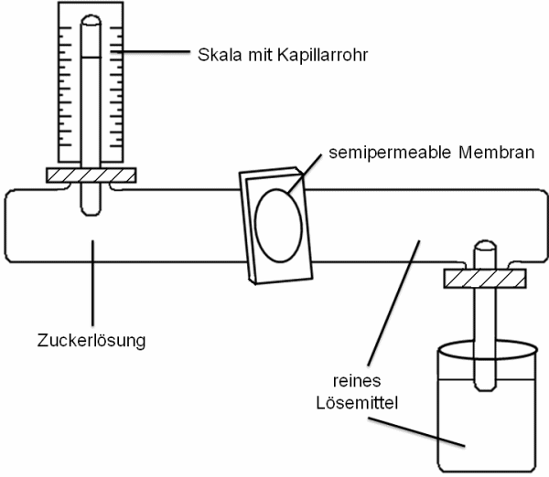
Abb. 1: Aufbau der Pfeffer’schen Zelle
Experiment: Diffusion an einer semipermeablen Membran
Material:
- Pfeffer’sche Zelle
Chemikalien:

    - Glucose-Lösung
    - Wasser

Durchführung: Die eine Zelle der Apparatur wird vollständig mit Wasser (Lösemittel) gefüllt. An der Öffnung der Zelle wird ein Glasrohr eingesteckt, welches man in ein mit Wasser gefülltes Becherglas taucht. Es muss darauf geachtet werden, dass sich keine Luft in der Zelle und im Glasrohr befindet. In die andere Zelle wird die Glucose-Lösung gefüllt. An der Öffnung der Zelle wird ein Kapillar-Rohr mit einer Skala befestigt. Der Flüssigkeitsstand im Kapillar-Rohr wird zu Beginn des Experimentes und nach 10 Minuten markiert.
Beobachtung: Der Flüssigkeitsstand im Kapillar-Rohr ist angestiegen.
Interpretation: Die Wasser-Moleküle diffundieren aus dem reinen Lösemittel durch die semipermeable Membran in die Glucose-Lösung, da sich in beiden Zellen unterschiedliche Konzentrationen befinden. Die Glucose-Lösung hat eine höhere Konzentration als die des Lösemittels Wasser. Das System ist nun bestrebt einen Konzentrationsausgleich durchzuführen. Da die Glucose-Moleküle impermeabel (nicht diffusionsfähig) sind, können sie nicht in die mit reinem Wasser gefüllten Zelle diffundieren. Somit diffundieren nur die Wasser-Moleküle in die mit der Glucose-Lösung gefüllten Zelle. Dabei verdünnt sich die Konzentration dieser Zelle. Die Diffusion findet solange statt, bis der vom Kapillar-Rohr ausgeübte Druck dem des osmotischen Druckes der Lösung entspricht. Durch die Skala ist nun durch die Differenz der Höhe der Flüssigkeitssäule der osmotische Druck bestimmbar. [3, 8]

Salz-Konzentration im Blut
Für jedes Gramm NaCl benötigt der Körper Zell-Wasser, um es zu binden. Bei einem hohen Verzehr von Kochsalz befindet sich außerhalb der Blut-Zellen eine hohe Konzentration an NaCl. Innerhalb der Blut-Zellen befindet sich eine geringe Konzentration an NaCl. Aufgrund des Konzentrationsunterschiedes diffundiert das Zell-Wasser aus den Blut-Zellen heraus. Dies hat zur Folge, dass die Zellen schrumpfen und absterben. Der Mensch empfindet ein Durst-Gefühl.
Jedoch sollte man auf den Salz-Verzehr nicht verzichten, da dies ebenfalls dem Körper schadet. Bei einem geringen Verzehr von NaCl befindet sich im Extra-Zellularraum eine geringere Konzentration als im Intra-Zellularraum. Dies hat zur Folge, dass aufgrund des Konzentrationsunterschiedes Wasser-Moleküle in die Blut-Zellen diffundieren und die Zelle aufquillt und platzen kann. Der Salz-Gehalt im Körper muss in einer bestimmten Konzentration vorliegen, damit kein Konzentrationsgradient entsteht. [5, 10]
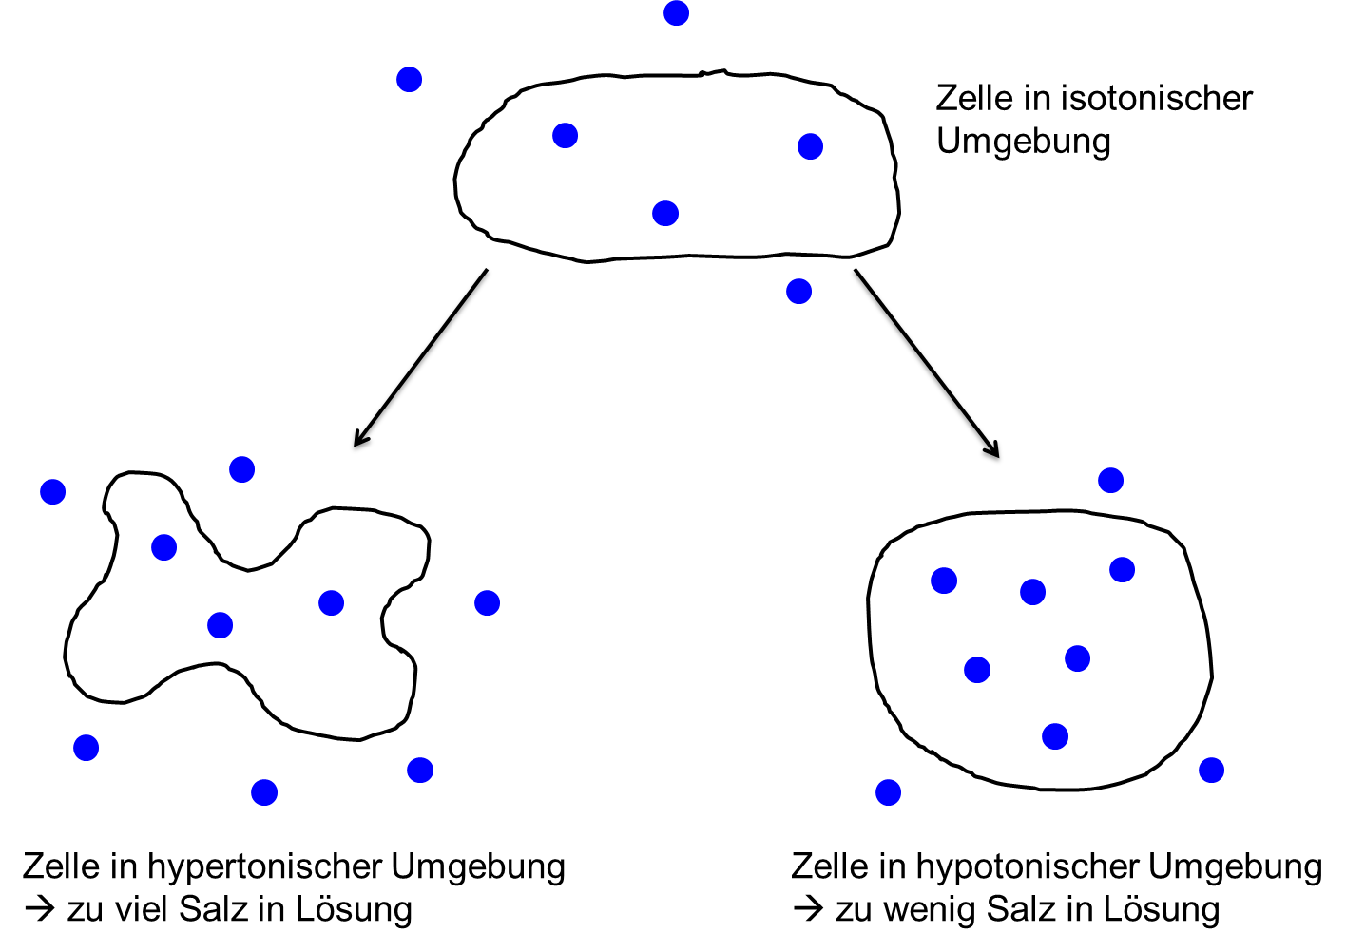
Abb. 2: Zellen in Umgebung unterschiedlicher Salz-Konzentrationen

Donnan-Gleichgewicht

Ionen-Konzentration bei permeablen Membranen
Nun wird die Ionen-Konzentration nach Lösen von Natriumchlorid im Intra- und Extra-Zellulärraum beim Ablauf der Diffusion genau betrachtet:
Bei einer Membran, bei der alle Moleküle und Ionen diffusionsfähig sind und ein unterschiedliches chemisches Potential auf beiden Seiten der Membran vorliegt, diffundieren die Ionen und Moleküle solange, bis sich auf beiden Seiten die gleiche Konzentration eingestellt hat und Elektro-Neutralität herrscht. Im Intra-Zellulärraum befindet sich die gleiche Konzentration an Natrium-Kationen und Chlorid-Anionen, wie im Extra-Zellulärraum. Das elektrochemische Potential ist jetzt gleich 0. [5, 7]
$$\text{c}{\left({\text{Na}}^{\text{+}}\right)}_{\text{i}}\text{ * c}{\left({\text{Cl}}^{\text{-}}\right)}_{\text{i}}\text{ = c}{\left({\text{Na}}^{\text{+}}\right)}_{\text{a}}\text{ * c}{\left({\text{Cl}}^{\text{-}}\right)}_{\text{a}}$$
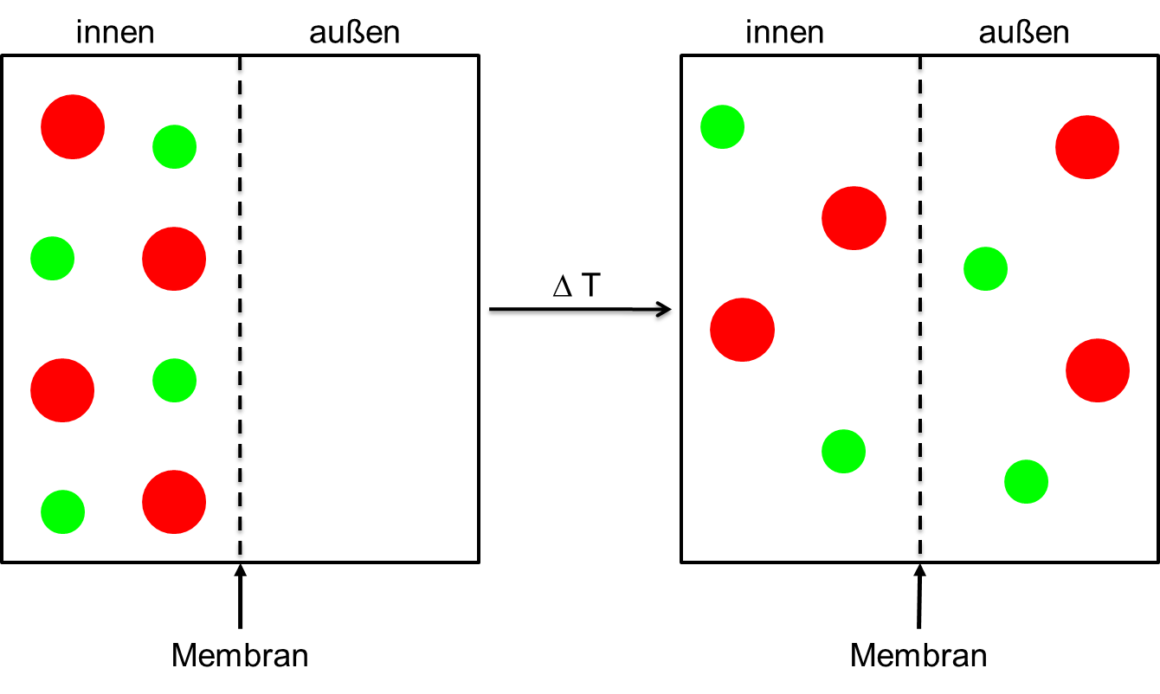
Abb. 3: Ionen-Konzentration im Intra- und Extra-Zellulärraum bei permeabler Membran [nach 5]
rot: Na⁺; grün: Cl⁻

Ionen-Konzentration bei semipermeablen Membranen
In der Realität beinhalten Zellen jedoch Moleküle, die nicht durch die Membran diffundieren können, da eine semipermeable Membran vorliegt. Solche impermeablen Makromoleküle sind beispielsweise Proteine, die in diesem Beispiel einen überwiegend negativen Ladungsschwerpunkt besitzen. Um die chemische Potentiale auszugleichen und Elektro-Neutralität zu schaffen, müssen sich nun die Ionen neu Umverteilen. Es stellt sich ein neues Gleichgewicht ein – das Donnan-Gleichgewicht.
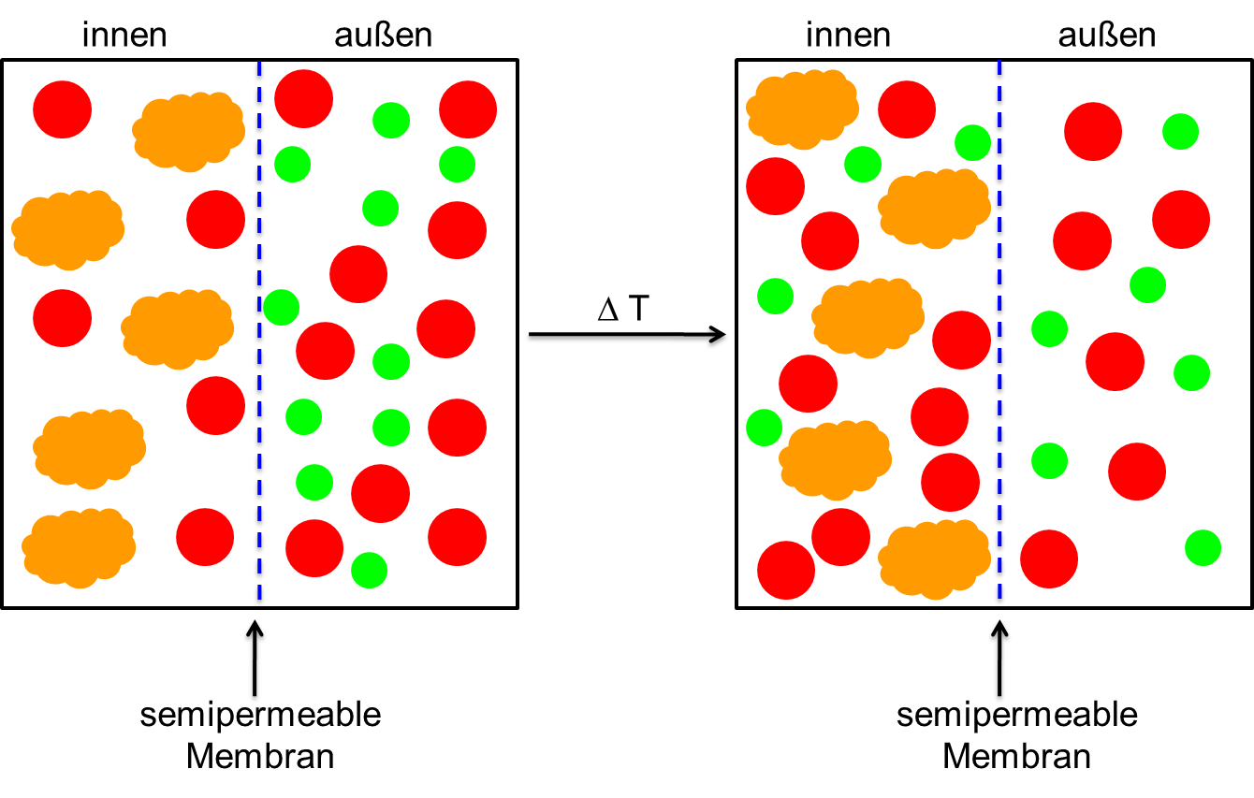
Abb. 4: Ionen-Konzentration im Intra- und Extra-Zellulärraum bei einer semipermeablen Membran [nach 4]; rot: Na⁺; grün: Cl⁻; orange: Protein
In diesem Beispiel müssen nun Natrium-Kationen als Gegen-Ionen in den Intra-Zellulärraum diffundieren, um einen Ladungsausgleich zu schaffen. Die Ionen sind nun ungleich innerhalb und außerhalb der Zellen verteilt. Wie stark die tatsächliche Ionen-Verteilung von der Gleich-Verteilung abweicht, ist abhängig von der Anwesenheit impermeabler Moleküle. Je mehr diffusionsunfähige Moleküle mit negativen Ladungsschwerpunkten, desto mehr Gegen-Ionen diffundieren in die Zelle als Ladungsausgleich.
$$\text{c}{\left({\text{Na}}^{\text{+}}\right)}_{\text{i}}\text{ * c}{\left({\text{Cl}}^{\text{-}}\right)}_{\text{i}}\text{ = c}{\left({\text{Na}}^{\text{+}}\right)}_{\text{a}}\text{ * c}{\left({\text{Cl}}^{\text{-}}\right)}_{\text{a}}$$
$$\text{9 * 4 = 6 * 6}$$
Die Konzentration an Natrium-Ionen ist nun innerhalb der Zell größer als die Konzentration der Natrium-Ionen außerhalb der Zelle, während sich bei den Chlorid-Ionen die größere Konzentration im Extra-Zellularraum befindet. In der Zelle befindet sich nun eine höhere Konzentration an Ionen und Molekülen als außerhalb der Zelle.
$$\text{c}{\left({\text{Na}}^{\text{+}}\right)}_{\text{i}}\text{ > c}{\left({\text{Na}}^{\text{+}}\right)}_{\text{a}}$$
$$\text{c}{\left({\text{Cl}}^{\text{-}}\right)}_{\text{i}}\text{ < c}{\left({\text{Cl}}^{\text{-}}\right)}_{\text{a}}$$
Um den Konzentrationsgradienten auszugleichen, diffundieren Wasser-Moleküle in die Zelle, welche dann aufquillt und platzen kann. [5, 6, 9]
Zusammenfassung: Salze sind für den menschlichen Organismus notwendig, aber nur in einer bestimmten Konzentration, da sonst Zellen aufplatzen oder schrumpfen können. Demzufolge muss die Salz-Lösung im Gleichgewicht mit dem Lösemittel stehen. Bei nichtdiffusionsfähigen Molekülen innerhalb von Zellen müssen Gegen-Ionen für einen Ladungsausgleich sorgen, um das Elektroneutralitätsprinzip zu erfüllen. Diese neue Einstellung des Gleichgewichtes ist das so genannte Donnan-Gleichgewicht. In der Natur sollte die Einstellung dieses Gleichgewichtes verhindert werden, da es ebenfalls zum Zell-Tod führen kann. Der menschliche Körper wirkt dem Donnan-Gleichgewicht mit Hilfe von Ionentransport-Systemen, wie der Natrium-Kalium-Pumpe, entgegen.

Abschluss: fehlt.
Quellen:
- https://www.stern.de/panorama/stern-crime/prozess-fatale-salzpudding-vergiftung-3497450.html; 31.07.2020
- http://lichtstrahl-magazin.de/Artikel/Gesundheit/LSsalz2.html;. 24.10.2010 (Quelle verschollen, 31.07.2020)
- Atkins, P., de Paula, J.: Kurzlehrbuch Physikalische Chemie. Wiley-VCH Verlag. Weinheim, 2008.
- http://www2.chemie.uni-erlangen.de/projects/vsc/chemie-mediziner-neu/phasen/donnan.html; 25.10.2010
- Eckert, R.: Tierphysiologie. Georg Thieme Verlag, New York, 2002.
- Klinke, R., Silbernagel, S.: Lehrbuch der Physiologie. Georg Thieme Verlag, Stuttgart, New York, 1996.
- Moore, W.: Physikalische Chemie. Walter de Gruyter Verlag, Berlin, New York, 1986.
- Penzlin, H.: Lehrbuch der Tierphysiologie. Spektrum, Adad. Verlag, Heidelberg, München, 2005.
- http://neuro.biologie.uni-freiburg.de/Skriptum/Box2.htm; 25.10.2010 (Quelle verschollen, 31.07.2020)
- http://www.bio.vobs.at/botanik/b-osmose.htm; 24.10.2010 (Quelle verschollen, 31.07.2020)

